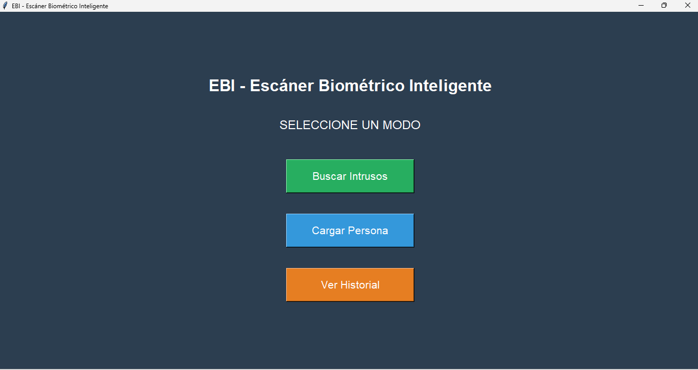

 

Instituto Técnico D.R eMILIO LAMARCA

**Alumno: brian bagnato NÚMERO: +54 9 11 3263-6112**

**Dirección Institucional: *Rua Rossi 2591, Lomas de Zamora 1832, Buenos Aires, Argentina***

Rua Rossi 2591, Lomas de Zamora 1832, Buenos Aires, Argentina

Escáner Biométrico Inteligente

2025